Medvěd Bubík z táborské zoo o víkendu oslaví dvacáté narozeniny
9. 4. 2022, Tábor – Nejraději tráví volný čas vysoko nad zemí. Možná byste to při prvním pohledu na jeho chlupaté zavalité tělo neřekli, ale šplhání po kmenech vzrostlých kmenů je jeho neoblíbenější činností. Řeč je o medvědu hnědém Bubíkovi z táborské zoologické zahrady, který o víkendu oslaví kulaté dvacáté narozeniny. Návštěvníky opět čekají drobné soutěže a od 13:00 speciální narozeninové komentované krmení.
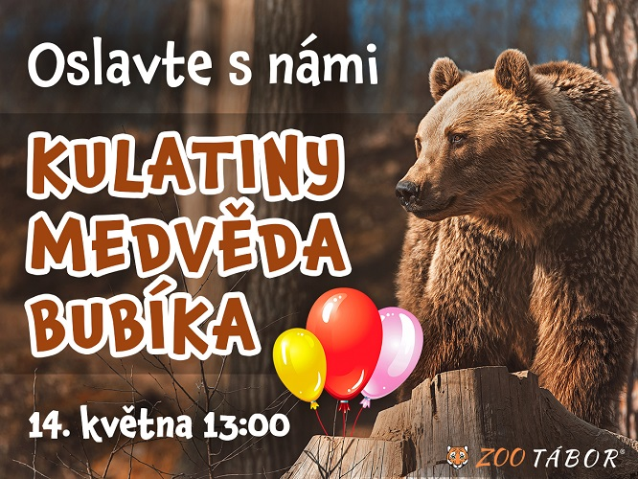
Navzdory obecným představám představuje drtivou část potravy medvědů hnědých rostlinná strava a nejinak je tomu u našeho Bubíka. Masem sice nepohrdne, ale úplně nejvíce si pochutná na čerstvých jablkách. Návštěvníci naší narozeninové oslavy se dozvědí i další zajímavosti ze života medvědů, například to, že jsou velmi dobří běžci. Pro ty nejmladší jsme pak připravili drobné soutěže a úkoly,“ láká k návštěvě mluvčí ZOO Tábor Filip Sušanka a dodává, že už tradičně si trochu zasoutěží i malí malíři i fotografové.
Medvěd hnědý je na českém území veden jako kriticky ohrožený druh. Kromě člověka nemá jiného přirozeného nepřátele. Většinu života tráví samotářsky, společnost opačného pohlaví vyhledává jen v době páření. Oproti běžným představám až 90 procent jeho potravy tvoří rostlinná strava, jako jsou různé výhonky rostlin, lesní plody, kořínky či ořechy. Jako všežravec nepohrdne ani mršinami, umí také velmi dobře lovit ryby. Ačkoliv medvěd vypadá neohrabaně, dokáže běžet rychlostí až 45 kilometrů v hodině, dokáže také zdatně šplhat po stromech. Medvěd neumí ovládat mimické svaly v obličeji, tudíž lze jen velmi těžko odhadnout jeho aktuální náladu.

Rozlohou největší zoologická zahrada jižních Čech ZOO Tábor patří k nejmladším zahradám v Česku. Vznikla v květnu 2015 poté, co ji od insolvenčního správce koupil pražský developer a biolog Evžen Korec. Tím ji zachránil před likvidací a rozprodáním zvířat. Pro veřejnost byla ZOO Tábor otevřena o měsíc později. V roce 2021 ji navštívilo 110 tisíc lidí. Aktuálně je otevřená každý den od 9:00 do 18:00.
Hlavním posláním zoo je chov a ochrana ohrožených druhů zvířat. Nejvýznamnějším projektem táborské zoo je reintrodukce zubra evropského do české krajiny. Podrobnosti o návratu tohoto majestátního tvora a možnosti, jak tento projekt podpořit, lze nalézt na webu www.zazubra.cz. Aktuálně v ZOO Tábor žije přes 380 zvířat více než 70 živočišných druhů. Generálním sponzorem je EKOSPOL.

  - Kontakt pro média
Filip Sušanka
M: (+420) 606 688 787
T: (+420) 233 372 021
E: media@zootabor.eu
W: www.zootabor.eu

